你好

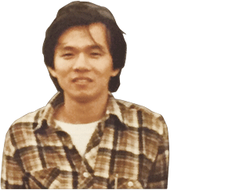

我是洪錦魁想和你做朋友

洪錦魁